Комплексный приём ребенка с РАС на ПМПК
(для специалистов ПМПК)

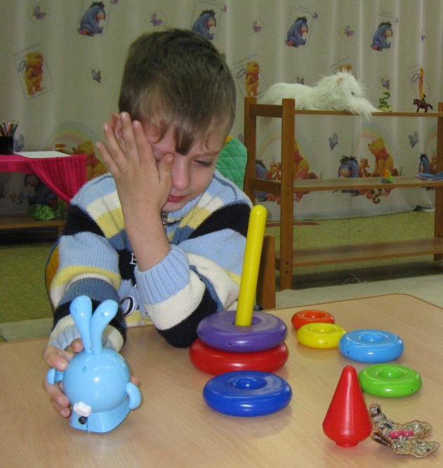

Обследование аутичных детей имеет особые сложности из-за трудностей установления с ними контакта, высокой истощаемости и пресыщаемости, и важно адекватно оценить, какие методы, в каком объеме и в каком режиме применить при обследовании данного конкретного ребенка; сами же методы, как правило, хорошо известны и лишь адаптируются к реальной ситуации и особенностям ребенка.

Комплексный приём, как форма диагностического обследования, является оптимальной для всех участников встречи.
Для ребенка положительным является то, что взаимодействие осуществляется только с одним новым человеком, значительно сокращается время пребывания в новом помещении и не нужно «ходить по кабинетам».
Для родителя исключается необходимость отвечать многократно на одни и те же вопросы, взаимодействие условно происходит с одним из специалистов, при этом беседу их слышат все.
Для специалистов есть возможность получить полную информацию о семье и ребёнке.

Процедура обследования включает:
I. Сбор анамнеза.
II. Определение уровня нарушений эмоционально-волевой сферы/типа аутистического дизонтогенеза.
III. Изучение особенностей познавательной сферы ребенка.

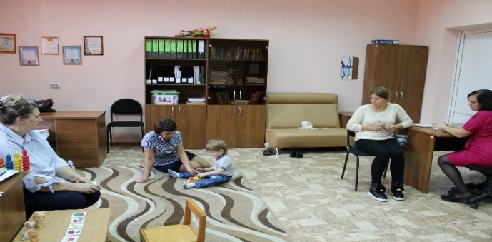

В ходе комплексного приёма
педагог-психолог определяет уровень сформированности коммуникативных навыков, развития познавательной сферы, эмоционально-личностного развития, социально-бытовых навыков и учебного поведения;
учитель-дефектолог определяет уровень сформированности базовых предпосылок к учебной деятельности, учебных навыков, развития социально-бытовых навыков, отмечает (если есть) неравномерность в развитии;
учитель-логопед определяет уровень сформированности речи и её коммуникативной стороны, понимание обращённой речи, сформированность письменной речи;
социальный педагог определяет потребности ребёнка и его семьи в сфере социальной поддержки, насколько организовано участие ребёнка в школьных и внешкольных мероприятиях...

Оценивая особенности эмоционально-волевой и коммуникативной сфер ребенка с РАС, следует опираться на психолого-педагогическую классификацию аутизма О.С. Никольской.
Аутичные дети первых двух групп (по классификации О.С. Никольской) могут быть диагностированы только в ходе динамического изучения, на первых двух этапах реально установить лишь тип аутистического дизонтогенеза.
Дети третьей группы могут быть обследованы сразу только при появлении у них расположенности к взаимодействию со специалистом, с учетом сверхценных интересов ребенка.
Изучение детей четвертой группы, учитывая их коммуникативные возможности, может включать сразу три этапа обследования.
При определении диагностического инструментария специалисты должны опираться на известные в диагностической практике комплекты и наборы диагностических методик и тестовых заданий, обязательно учитывая в организации деятельности ребенка его возраст и информацию матери или близких о его предпочтениях в выборе игрушек или предметов.
Процедура обследования должна складываться естественно, плавно переходя из стадии установления контакта с ребенком в игровое взаимодействие с ним. Некоторые задания могут быть предложены в виде тестовых, например, корректурная проба, шифровка и др., основная же часть диагностики строится в виде продолжения игры с ребенком.

Специфика работы с ребенком с РАС в ходе комплексного приёма:
- На столе или на ковре (в зоне видимости ребенка) только одно задание (игрушка). После выполнения задания материал необходимо убрать.
- Исключаем игрушки, вызывающие у ребенка тревогу, страх, эмоциональное или моторное возбуждение, сверхзависимость
- Ограничение пространства (иногда требуется ограничить ребенка в пространстве, что помогает ему сосредоточиться на предлагаемом материале)
- Возможность менять положение (дозированно и под контролем взрослого).
- Предупреждение нежелательного поведения.
- В запасе - привлекательный предмет, игрушка.
Понравившийся предмет стоит поодаль, отдается как награда.

По итогам обследования проводится заседание комиссии, на котором родителей (законных представителей) знакомят с заключением комиссии, где указываются обоснованные выводы о наличии либо отсутствии у ребенка особенностей в физическом и (или) психическом развитии и (или) отклонений в поведении и наличии либо отсутствии необходимости создания условий для получения ребенком образования, коррекции нарушений развития и социальной адаптации на основе специальных педагогических подходов; а также рекомендации по определению формы получения образования, образовательной программы, которую ребенок может освоить, форм и методов психолого-медико-педагогической помощи, созданию специальных условий для получения образования.

Основными показаниями для назначения поддержки тьютора или ассистента (помощника) являются:
- трудности понимания инструкций учителя;
- «яркие» проявления аффективных вспышек, ауто- и агрессивные проявления;
- трудности организации собственной продуктивной деятельности;
- трудности организации деятельности в быту и самообслуживания.

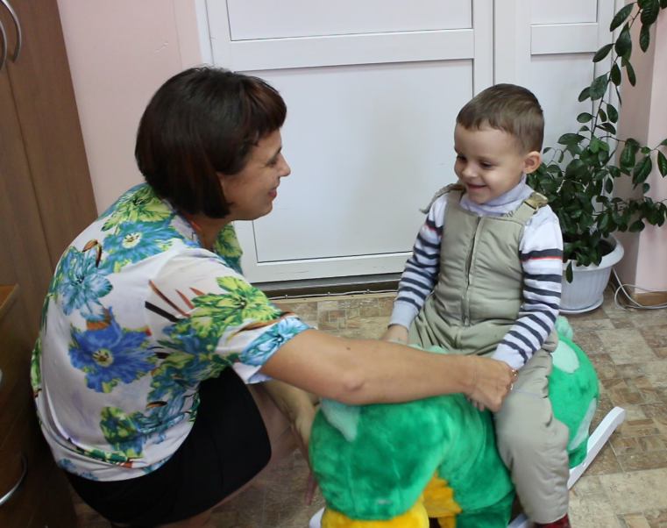

Федеральный центр
психолого-медико-педагогической комиссии

115093 г. Москва, ул. Люсиновская-51
Тел.: +7 (499) 237-9771,
e-mail: info@pmpkrf.ru

<< назад

